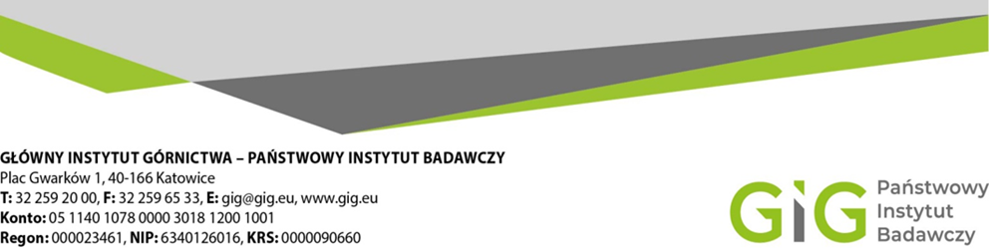
Zakup będzie realizowany z projektu:
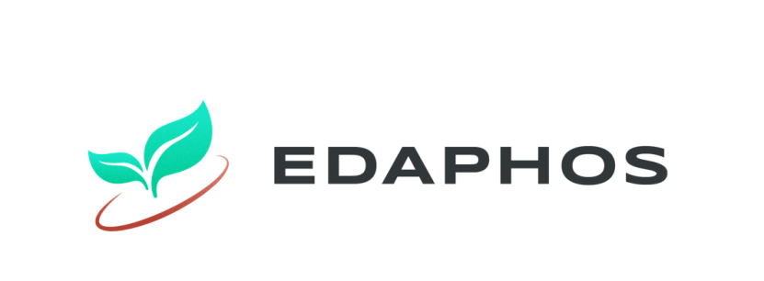

Nr sprawy: FZ/ 6015 /KB/24/SN Katowice, dn. 8.07.2024r.
Dotyczy: Wstępnego zapytania ofertowego na wynajem drona z kamerą multispektralną
Szanowni Państwo,
Zwracamy się o przygotowanie wstępnej oferty na wykonanie usługi: wynajem drona
z kamerą multispektralną. Okres dzierżawy : do 31.08.2027 oraz możliwość wykupu urządzenia za 1 zł, po zakończeniu okresu dzierżawy.

Należy podać:

- cenę netto / brutto w PLN za cały okres wynajmu wraz z ceną za wykupienie urządzenia (cena winna obejmować wszystkie koszty związane z realizacją zamówienia),

Wstępną ofertę należy złożyć na formularzu ofertowym – załącznik nr 1 do wstępnego zapytania ofertowego. Do formularza ofertowego należy dołączyć zał. nr. 2

Opis przedmiotu zamówienia:

Dron z kamerą multispektralną

Ogólne wymagania dotyczące drona
- Całkowita masa drona z akumulatorem, kartą pamięci i śmigłami: Do 1060 g
- Wymiary drona złożonego (bez śmigieł): Maksymalnie 230 x 100 x 130 mm
- Wymiary drona rozłożonego (bez śmigieł): Maksymalnie 350 x 290 x 145 mm
- Maksymalna prędkość wznoszenia: Minimum 5 m/s
- Maksymalna prędkość opadania: Minimum 5 m/s
- Maksymalna prędkość bez wiatru: Minimum 14 m/s
- Maksymalna odporność na wiatr: Minimum 11 m/s
- Maksymalny czas lotu bez wiatru: Minimum 40 minut
- Maksymalny czas zawisu bez wiatru: Minimum 35 minut
- Maksymalny zasięg lotu: Minimum 7 km

Moduł RTK
- Wymiary: Minimum 50 x 40 x 66 mm
- Masa: Minimum 23 g
- Interfejs: USB-C
- Moc: 1.2 W (+/- 5%)

Wymagania dotyczące kamery RGB
- Efektywne piksele: Minimum 20 MP
- Zakres ISO: 150-6200
- Szybkość migawki: Zakres od 8 do 1/8000 s
- Maksymalny rozmiar obrazu: Minimum 5000 x 3800 pikseli
- Rozdzielczość wideo: Minimum 4K przy 30 fps

Wymagania dotyczące kamery multispektralnej
- Efektywne piksele: Minimum 5 MP
- Obiektyw multispektralny: Obsługa co najmniej czterech pasm (zielony, czerwony, RedEdge, bliska podczerwień)
- Rozdzielczość wideo: Minimum FHD przy 30 fps

Gimbal
- Stabilizacja: 3-osiowa

Wykrywanie przeszkód
- Typ czujników: Wielokierunkowy system wizyjny z czujnikiem podczerwieni
- Zasięg pomiaru przednich czujników: Minimum 0.6-18 m
- Zakres wykrywania przeszkód: Minimum 0.6-190 m
- Zasięg pomiaru tylnych czujników: Minimum 0.6-15 m
- Zasięg pomiaru bocznych czujników: Minimum 0.6-23 m
- Zasięg pomiaru górnych czujników: Minimum 0.3-9 m
- Zasięg pomiaru dolnych czujników: Minimum 0.4-16 m

Transmisja wideo
- Maksymalny zasięg transmisji (bez przeszkód, bez zakłóceń): Minimum 7 km
- Jakość podglądu na żywo: Minimum 1080p/30 fps

Wymagania dotyczące aparatury sterującej
- Rozdzielczość ekranu: Minimum 1920 x 1080
- Rozmiar ekranu: Minimum 5.4 cala
- Jasność: Minimum 950 nitów
- Akumulator: Wbudowany, o pojemności minimum 4900 mAh
- Czas pracy: Minimum 3 godziny
- Czas ładowania: Maksymalnie 2 godziny

Wymagania dotyczące akumulatora drona
- Pojemność: Minimum 4900 mAh
- Temperatura ładowania: minimum 6° - maksimum 38° C
- Masa: Minimum 330 g

Wymagania dodatkowe
- Ubezpieczenie: Opcja ubezpieczenia drona przez producenta do 31.08.2027 r. Powinno zapewniać dodatkową ochronę na wypadek uszkodzeń mechanicznych. Obejmować naprawy i wymiany w przypadku takich zdarzeń jak upadki, kolizje czy zalania wodą. W ramach usługi użytkownik może skorzystać z szybkiej naprawy lub wymiany uszkodzonego drona na nowy lub odnowiony egzemplarz.
3 x Akumulator oraz hub do ładowania
3 x AKUMULATOR
- Pojemność minimum 4900 mAh
- Masa minimum 330 g
- Temperatura ładowania minimum 6° - maksimum 38° C
HUB
- Wymiary: Minimum 148×54×26 mm
- Masa: Minimum 115 g
- Temperatura pracy: od 6°do 38°
- Wejście: 5-20 V, max 5 A
Karta pamięci
- Pojemność: Minimum 512 GB
- Format: microSDXC
- Prędkość odczytu z nośnika: do 200 MB/s
- Prędkość zapisu: do 140 MB/s

III. Pozostałe informacje

- Kryterium oceny ofert będzie „cena brutto” = 100%
- Wymagany termin rozpoczęcia usługi – od 1.08.2024
- Zamawiający uzna za najkorzystniejszą i wybierze ofertę, która spełnia wymagania
określone w opisie przedmiotu zamówienia oraz spełniającą warunek udziału.
- Cena podana przez Wykonawcę nie będzie podlegała zmianie w trakcie realizacji
zamówienia.
- Informujemy, że w przypadku zaakceptowania Państwa oferty zostaniecie Państwo o tym fakcie powiadomieni i zostanie przygotowani zamówienie / umowa.
- Sposób płatności -Płatność będzie dokonywana w terminie 30 dni po wpływie faktury do GIG-PIB, w cyklu co trzy miesiące. Podstawą do wystawienia faktury będzie potwierdzenie realizacji usługi na protokole odbioru.

IV. Miejsce i termin składania ofert :

  - Ofertę należy złożyć do godz 12:00 dnia 12.07.2024r. drogą elektroniczną
na adres e-mail: kbula@gig.eu

2.. Zamawiający informuje, iż ocenie podlegać będą tylko te oferty, które wpłyną do Zamawiającego w okresie od dnia ogłoszenia niniejszego zapytania ofertowego do dnia, w którym upłynie termin składania ofert.
3. Zamawiający zastrzega sobie prawo do unieważnienia zapytania ofertowego w każdej chwili, bez podania przyczyny.
4. W toku badania treści ofert, Zamawiający zastrzega sobie prawo do zwrócenia się do Wykonawcy o złożenie wyjaśnień, dotyczących treści złożonej oferty oraz do wyznaczenia terminu do udzielenia odpowiedzi pod rygorem odrzucenia oferty.

Kontakt handlowy:

mgr Krystyna Bula - tel. (032) 259 25 11, e-mail: kbula@gig.eu

ZAPRASZAMY DO SKŁADANIA OFERT
Z poważaniem,
Kierownik Działu Zamówień Publicznych i Zakupów

mgr Monika Wallenburg
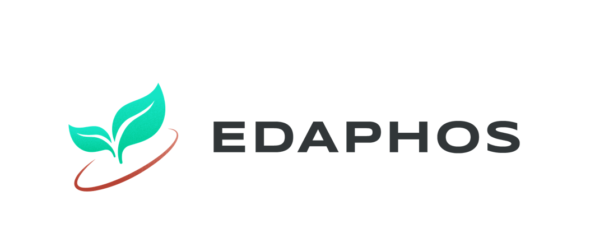

Disclaimer
Funded by the European Union. Views and opinions expressed are however those of the author(s) only and do not necessarily reflect those of the European Union or the European Research Executive Agency. Neither the European Union nor the granting authority can be held responsible for them.

Nr sprawy: FZ/6015/KB/24/SN
Załącznik nr 1 do zapytania ofertowego
Wycena na wykonanie usługi: wynajem drona z kamerą multispektralną. Okres dzierżawy : 1.08.2024- 31.08.2027 oraz możliwość wykupu urządzenia za 1 zł, po zakończeniu okresu dzierżawy.

Nazwa/Imię i Nazwisko Wykonawcy:
................................................................................
Adres: ……………………………………………
Nr tel.: …………………………………………
Adres e-mail: …………………………………
Osoba do kontaktu: ………………………….....
Lp. | Przedmiot zamówienia | Cena za dzierżawę za 1 mc  w PLN | Wartość ogółem netto  w PLN | Stawka (%)  podatku VAT | Kwota  podatku VAT w PLN | Wartość ogółem brutto  w PLN
1 | 2 |  | 3 | 4 | 5 | 6
1 | Wynajem drona z kamerą multispektralną.  ……………………………  Producent, typ, model  Wyposażenie - nazwa  Moduł RTK……………………………  Akumulator x3 ………………………..  Hub…………………………………….  Karta pamięci………….……………..  Okres dzierżawy : od 1.08.2024 do 31.08.2027 oraz możliwość wykupu urządzenia za 1 zł, po zakończeniu okresu dzierżawy.  37 miesięcy

1. Oświadczenie Wykonawcy:
2.1 Oświadczam, że cena netto/brutto obejmuje wszystkie koszty realizacji przedmiotu zamówienia.
2.2. Oświadczam, że oferowane urządzenie posiada wszystkie parametry określone w opisie przedmiotu zamówienia.
2.3 Oświadczam, że spełniam wszystkie wymagania zawarte w Zapytaniu ofertowym.
2.4 Oświadczam, że uzyskałem od Zamawiającego wszelkie informacje niezbędne do rzetelnego sporządzenia niniejszej oferty.
2.5 Oświadczam, że uznaję się za związanego treścią złożonej oferty, przez okres 30 dni od daty złożenia oferty.
2.6. W związku z art. 7 ust. 9 ustawy z dnia 13 kwietnia 2022 r. o szczególnych rozwiązaniach w zakresie przeciwdziałania wspieraniu agresji na Ukrainę oraz służących ochronie bezpieczeństwa narodowego (Dz.U. z 2022 r., poz. 835), oświadczam(y), że nie podlegam(y) wykluczeniu z postępowania na podstawie art. 7 ust. 1 niniejszej ustawy

............................................................. ……………………………………………… Miejscowość, data Podpis

Załącznik 2 do Zapytania ofertowego dotyczący RODO
Dotyczy postępowania o udzielenie zamówienia pn.: „Wynajem drona z kamerą multispektralną.
W nawiązaniu do prowadzonego postępowania oraz w związku z wprowadzeniem nowych przepisów dotyczących danych osobowych (RODO) informuję co następuje:
Zgodnie z art. 13 ust. 1 i 2 rozporządzenia Parlamentu Europejskiego i Rady (UE) 2016/679 z dnia 27 kwietnia 2016r. w sprawie ochrony osób fizycznych w związku z przetwarzaniem danych osobowych i w sprawie swobodnego przepływu takich danych oraz uchylenia dyrektywy 95/46/WE (ogólne rozporządzenie o ochronie danych) (Dz. Urz. UE L 119 z 04.05.2016, str. 1), dalej „RODO”, informuję, że:
- administratorem Pani/Pana danych osobowych jest: Główny Instytut Górnictwa Państwowy Instytut Badawczy, Plac Gwarków 1; 40-166 Katowice;
- Administrator wyznaczył Inspektora Ochrony Danych, z którym może się Pani/Pan skontaktować w sprawach związanych z ochroną danych osobowych w następujący sposób: pod adresem e-mail: gdpr@gig.eu, lub pisemnie na adres siedziby administratora.
- Pani/Pana dane osobowe przetwarzane będą na podstawie art. 6 ust. 1 lit. c RODO w celu związanym z postępowaniem o udzielenie zamówienia publicznego:
Kurs języka czeskiego dla zespołu realizującego projekt pt. „Rozwój kształcenia technicznego –współpraca instytucji.”
- odbiorcami Pani/Pana danych osobowych będą osoby lub podmioty, którym udostępniona zostanie dokumentacja zapytania ofertowego w związku z jawnością postępowania.
- w odniesieniu do Pani/Pana danych osobowych decyzje nie będą podejmowane w sposób zautomatyzowany, stosowanie do art. 22 RODO;
- posiada Pani/Pan:
- na podstawie art. 15 RODO prawo dostępu do danych osobowych Pani/Pana dotyczących;
- na podstawie art. 16 RODO prawo do sprostowania Pani/Pana danych osobowych⁽¹⁾;
- na podstawie art. 18 RODO prawo żądania od administratora ograniczenia przetwarzania danych osobowych z zastrzeżeniem przypadków, o których mowa w art. 18 ust. 2 RODO⁽²⁾;
- prawo do wniesienia skargi do Prezesa Urzędu Ochrony Danych Osobowych, gdy uzna Pani/Pan, że przetwarzanie danych osobowych Pani/Pana dotyczących narusza przepisy RODO;
- nie przysługuje Pani/Panu:
- w związku z art. 17 ust. 3 lit. b, d lub e RODO prawo do usunięcia danych osobowych;
- prawo do przenoszenia danych osobowych, o którym mowa w art. 20 RODO;
- na podstawie art. 21 RODO prawo sprzeciwu, wobec przetwarzania danych osobowych, gdyż podstawą prawną przetwarzania Pani/Pana danych osobowych jest art. 6 ust. 1 lit. c RODO.
⁽¹⁾ Wyjaśnienie: skorzystanie z prawa do sprostowania nie może skutkować zmianą wyniku postępowania
o udzielenie zamówienia publicznego ani zmianą postanowień umowy w zakresie niezgodnym z ustawą Pzp oraz nie może naruszać integralności protokołu oraz jego załączników.
⁽²⁾ Wyjaśnienie: prawo do ograniczenia przetwarzania nie ma zastosowania w odniesieniu do przechowywania, w celu zapewnienia korzystania ze środków ochrony prawnej lub w celu ochrony praw innej osoby fizycznej lub prawnej, lub z uwagi na ważne względy interesu publicznego Unii Europejskiej lub państwa członkowskiego.
............................................................. …………………………
Miejscowość, data Podpis

